Исключения. Блоки try/except
Блоки try/except
try:
# попытка выполнить код программы
except ОбрабатываемоеИсключение:
# код, который будет выполняться в случае
# возникновения ошибки в коде программы
Полная форма конструкции
try/except
try:
print('Основной код.')
except:
print('Код, если возникло исключение.')
else:
print('Код, если не возникло исключений.')
finally:
print('Код, который выполняется всегда.')
Написание своего класса исключения
class ShellScript(Exception):
"""Общий класс исключения для скриптов"""

def __init__(self, *args, **kwargs):
if args:
self.message = args[0]
else:
self.message = 'Неизвестная ошибка скрипта.'

def __str__(self):
return self.message
Использование инструкции
raise
raise ZeroDivisionError('division by zero')
Синтаксические ошибки — ошибки, которые появляются из-за нарушения синтаксиса языка, когда вы пишете исходный код.
Ошибки выполнения, или исключения — ошибки, которые появляются в уже скомпилированной программе в процессе ее выполнения.
Обработчик ошибок — конструкция, которая заменяет прерывание программы с ошибкой выполнением кода на Python.
Try (от англ. «попробовать») — оператор, в теле которого указывается исполняемый код, который потенциально может вызвать ошибку.
Except (от англ. «исключая, кроме, если не») — оператор, в теле которого указывается код, который будет вызван, только если ошибка произошла.
NameError — ошибка имени.
ZeroDivisionError — ошибка при делении на ноль.
FileNotFoundError — ошибка при попытке открыть несуществующий файл.
RecursionError — ошибка рекурсии.
TypeError — ошибка типа.
OverflowError — ошибка переполнения.
AssertionError — ошибка утверждения.
Traceback (трассировка, трэйс) — отчет, который показывает стек вызовов, где появилась ошибка. Каждое исключение содержит краткую информацию и полный путь до места ошибки.
Стек вызовов — LIFO-стек, хранящий информацию о том, в каком порядке вызывались строки кода программы при возникновении ошибки.
Шелл-скрипт — сценарий командной строки, или командной оболочки. Программа, выполняемая командной оболочкой операционной системы.
Шебанг (shebang) — последовательность символов #!, которая указывает операционной системе, какую программу использовать для анализа остальной части файла.

Исключения. Блоки try/except
При программировании на Python мы можем столкнуться с двумя типами ошибок:
- Синтаксические ошибки — они появляются из-за нарушения синтаксиса языка, когда вы пишете исходный код.
- Ошибки выполнения — появляются в уже скомпилированной программе в процессе ее выполнения. Подобные ошибки называются исключениями.
Например, если файл был удален, пока программа работала, попытка чтения несуществующего файла приведет к выбрасыванию исключений. Python не знает, что делать, и сообщает об ошибке.
Типы исключений
Остановимся подробнее на ошибках выполнения и рассмотрим, какие есть типы исключений.
У нас есть программа, которая состоит из трех строк:
print('Начало работы программы...')
print(a)
print('Конец работы программы.')
Здесь нет синтаксических ошибок, но в процессе исполнения программы Python сообщит об ошибке, т. е. выбросит исключение NameError, потому что переменная a не определена:
Начало работы программы...
Traceback (most recent call last):
File "C:\Users\user\AppData\Roaming\JetBrains\PyCharmCE2022.3\src\test.py", line 2, in <module>
print(a)
^
NameError: name 'a' is not defined
NameError в нашем примере — это тип исключения.
Рассмотрим, какие еще бывают типы исключений:
- ZeroDivisionError — ошибка при делении на ноль.
- FileNotFoundError — ошибка при попытке открыть несуществующий файл:file = open("file.txt")
FileNotFoundError: [Errno 2] No such file or directory: 'file.txt'
- RecursionError — ошибка рекурсии: def recursion(): return recursion().
- TypeError — ошибка типа: 2 + '2'.
- OverflowError — ошибка переполнения: math.exp(1000).
- AssertionError — ошибка утверждения: a, b = 1, 'a'; assert a == b.
- AttributeError — ошибка атрибута, т. е. попытка сослаться на несуществующий атрибут.
Блоки try/except
Чтобы не прерывать работу программы, код, где возникают ошибки, поместим в блок try. Так мы перехватим исключение и самостоятельно решим, что делать дальше в блоке except:
try:
# попытка выполнить код программы
except ОбрабатываемоеИсключение:
# код, который будет выполняться в случае
# возникновения ошибки в коде программы
Пример:
try:
file = open("file.txt")
except FileNotFoundError:
print("Файл не найден.")
print('Продолжение работы программы...')
Выведет:
Файл не найден.
Продолжение работы программы...
Когда Python выбрасывает исключение FileNotFoundError, программа не прерывает свою работу, а выполняет код в блоке except.
Блоков except может быть сколько угодно — на каждую ситуацию, т. е. на каждый тип исключений.
Например:
try:
a, b = map(int, input().split())
result = a / b
except ZeroDivisionError:
print("Попытка деления на ноль")
except ValueError:
print("Ошибка типа данных")
Если мы передадим вторым числом ноль, то выведется
Попытка деления на ноль,
а если передадим букву, а не число, то напечатается
Ошибка типа данных.
В Python ошибки являются объектами.
Если нам нужно работать с объектом ошибки, то мы можем использовать ключевое слово as и создать переменную, которая будет ссылаться на экземпляр класса ValueError, где будет храниться информация об ошибке:
try:
a, b = map(int, input().split())
result = a / b
except ZeroDivisionError as e:
print(e)
except ValueError as e:
print(e)

# После запуска кода
1 0
division by zero

# После запуска кода
a b
invalid literal for int() with base 10: 'a'
Таким образом, мы можем обрабатывать разные типы ошибок и продолжать работу программы, даже если возникают исключения.
Иерархия исключений
В Python существует иерархия классов исключений, в которой базовым является класс BaseException: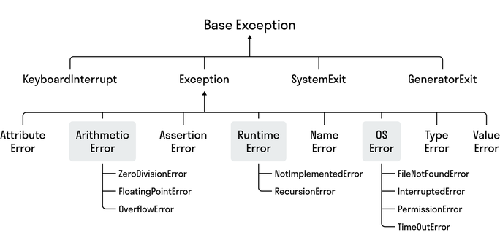
Большинство классов исключений наследуется от класса Exception.
Рассмотрим, как эта система работает, на примере деления на ноль.
Класс исключения деления на ноль — ZeroDivisionError — наследуется от базового класса ArithmeticError, который, в свою очередь, наследуется от класса Exception:
try:
a, b = map(int, input().split())
result = a / b
except ZeroDivisionError as e:
print(e)
except ValueError as e:
print(e)
Если в коде выше вместо класса ZeroDivisionError указать его родительский класс ArithmeticError, то мы будем отлавливать все исключения, которые относятся к ZeroDivisionError, FloatingPointError и
OverflowError:
try:
a, b = map(int, input().split())
result = a / b
except ArithmeticError as e:
print(e)
except ValueError as e:
print(e)
Если вместо ZeroDivisionError прописать класс Exception — общий для классов ZeroDivisionError и
ValueError, то первым блоком except будут отлавливаться все типовые исключения, а блок с
ValueError не будет выполнен:
try:
a, b = map(int, input().split())
result = a / b
except Exception:
print("Общая ошибка")
except ValueError:
print("Ошибка типа данных")
При вводе: 2 e
Получим сообщение: Общая ошибка
Если поменять местами блоки except, то ValueError будет отлавливать свой тип исключения, а второй блок except — все остальные, унаследованные от класса Exception:
try:
a, b = map(int, input().split())
result = a / b
except ValueError:
print("Ошибка типа данных")
except Exception:
print("Общая ошибка")
При вводе: 2 e
Получим сообщение: Ошибка типа данных
При последовательности нескольких блоков except используйте следующее правило: сначала прописывайте блоки со специализированными классами исключений, а затем — с более общими.
Блоки finally и else
Блок try поддерживает необязательные блоки:
- Блок else — срабатывает при штатном выполнении кода внутри блока try, то есть когда не произошло никаких ошибок.
- Блок finally — наоборот, выполняется всегда после блока try вне зависимости от того, произошла ошибка или нет.
Полная форма конструкции try/except:
try:
print('Основной код.')
except:
print('Код, если возникло исключение.')
else:
print('Код, если не возникло исключений.')
finally:
print('Код, который выполняется всегда.')
Пример с блоками else и finally:
try:
a, b = map(int, input().split())
result = a / b
except ZeroDivisionError as e:
print(e)
except ValueError as e:
print(e)
else:
print('Код, который выполняется, когда не возникло исключений.')
finally:
print('Код, который выполняется всегда.')
Важен порядок расположения блоков except. В случае, который мы разбирали выше, все исключения наследуются от одного родительского класса исключения и являются потомками одного уровня.
В примере ниже любая ошибка будет отлавливаться первым блоком except, так как внутри нее указан базовый родительский класс ошибки (Exception), и второй блок except не выполнится никогда:
try:
a, b = map(int, input().split())
result = a / b
except Exception as e:
print(e)
except ValueError as e:
print(e)
else:
print('Код, который выполняется, когда не возникло исключений.')
finally:
print('Код, который выполняется всегда.')
Распространение исключений
Реальные программы сложнее учебных примеров. Разобраться, где в коде ошибка и почему возникло исключение, помогает дополнительная информация — traceback.
Traceback (трассировка, трэйс) — отчет, который показывает стек вызовов, где появилась ошибка. Каждое исключение содержит краткую информацию и полный путь до места ошибки.
Стек — тип данных, представляющий собой список элементов, организованных по принципу LIFO (англ. last in — first out, «последним пришел — первым вышел»). То есть добавление новых элементов и удаление существующих производится с одного конца, называемого вершиной стека. Первым из стека удаляется элемент, который был помещен туда последним.
Обратимся к примеру. У нас есть такой код:

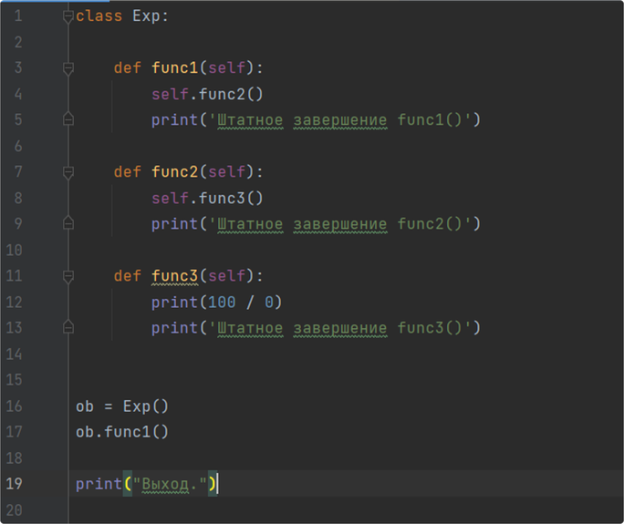
Код примера
class Exp:

def func1(self):
self.func2()
print('Штатное завершение func1()')

def func2(self):
self.func3()
print('Штатное завершение func2()')

def func3(self):
print(100 / 0)
print('Штатное завершение func3()')

ob = Exp()
ob.func1()

print("Выход.")
При запуске кода мы получаем сообщение — traceback:
Traceback (most recent call last):
File "C:\...\...\main.py", line 17, in <module>
ob.func1()
File "C:\...\...\main.py", line 4, in func1
self.func2()
File "C:\...\...\main.py", line 8, in func2
self.func3()
File "C:\...\...\main.py", line 12, in func3
print(100 / 0)
~~~~^~~
ZeroDivisionError: division by zero
Рассмотрим это сообщение. Первым мы видим заголовок Traceback (most recent call last):, который сообщает, что далее идет стек вызовов. Следующие строки показывают информацию о вызовах. В строке 17 происходит вызов метода func1() класса Exp. Метод возвращает исключение, которое сам же и получил в результате вызова на строке 4, когда вызвал метод func2(). func2() на строке 8 вызывает метод func3(). И, наконец, сама ошибка возникла в строке 12 метода func3(). Так происходит распространение исключения.
Последняя строка сообщения содержит тип ошибки — ZeroDivisionError. После двоеточия идет подсказка: division by zero.
Распространение исключений можно представить схемой:
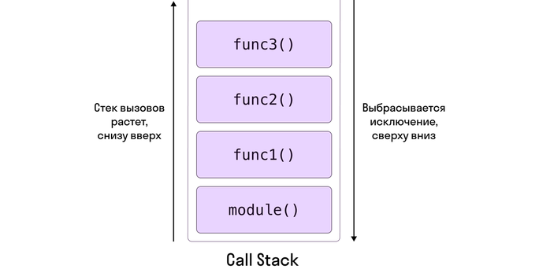
На схеме показано, как стек вызовов работает при выбрасывании исключения в Python: исключение было выброшено в функцию func3(), затем передано в функцию func2(), а затем — в func1(). Таким образом, стек вызовов растет снизу вверх, а исключение передается сверху вниз.
Обработать (перехватывать) исключение можно на любом уровне стека. Например, на уровне модуля, если поместить вызов метода func1() в блок try/except:
ob = Exp()
try:
ob.func1()
except ZeroDivisionError:
print('Ошибка где-то в цепочке вызовов func1().')

print("Выход.")
Выведет:
Ошибка где-то в цепочке вызовов func1().
Выход.
Теперь все исключения для func1(), которые дойдут до верхнего уровня, будут обработаны, и программа выполнится в полном объеме.
Обрабатывать исключения можно и на более глубоких уровнях. Например, непосредственно в методе func1() или в func3() при выполнении деления на ноль:
class Exp:

def func1(self):
try:
self.func2()
except ZeroDivisionError:
print('Ошибка в func1()')
print('Штатное завершение func1()')

def func2(self):
try:
self.func3()
except ZeroDivisionError:
print('Ошибка в func2()')
print('Штатное завершение func2()')

def func3(self):
try:
print(100 / 0)
except ZeroDivisionError:
print('Ошибка в func3()')
print('Штатное завершение func3()')

ob = Exp()

try:
ob.func1()
except ZeroDivisionError:
print('Ошибка где-то в классе Exp.')

print("Выход.")
Выведет:
Ошибка в func3()
Штатное завершение func3()
Штатное завершение func2()
Штатное завершение func1()
Выход.
Пользовательские исключения и инструкция raise
В Python мы можем принудительно вызвать исключение с помощью специальной инструкции
raise.
Например, можно выполнить 1/0 и получить ошибку, а можно в коде прописать вызов исключения с помощью инструкции raise и получить такую же ошибку:
>>> raise ZeroDivisionError('division by zero')
ZeroDivisionError: division by zero
Также в инструкции raise можно записывать класс исключения без сообщения:
>>> raise ZeroDivisionError
ZeroDivisionError
Поскольку ZeroDivisionError — это класс, мы можем создать экземпляр этого класса и работать с ним:
>>> e = ZeroDivisionError("division by zero")
>>> raise e
ZeroDivisionError: division by zero
Инструкция raise ожидает, что после нее будет объект класса исключения, поэтому мы можем создать свой класс исключений, унаследовавшись от класса Exception.
Рассмотрим на примере.
Предположим, что у нас есть класс для работы с шелл-скриптами.
Шелл-скрипт — сценарий командной строки, или командной оболочки. Программа, выполняемая командной оболочкой операционной системы.
При инициализации такого объекта недопустимо, чтобы текст скрипта был пустым или поврежденным. Под повреждением будем иметь в виду отсутствие в первой строке shebang.
Шебанг (shebang) — последовательность символов #!, которая указывает операционной системе, какую программу использовать для анализа остальной части файла.
Пример шебанга:
#!/bin/bash
Пустая строка или отсутствие в ней какой-либо подстроки для самого Python не является ошибкой, и автоматически он не будет выбрасывать исключение. Здесь нам пригодится инструкция raise. Для практики реализуем еще свои классы исключений:
class ShellScriptError(Exception):
"""Общий класс исключения для скриптов"""

def __init__(self, *args, **kwargs):
self.message = args[0] if args else 'Неизвестная ошибка скрипта.'

def __str__(self):
return self.message

class ShellScriptEmpty(ShellScriptError):
"""Класс исключения при отсутствии кода скрипта"""

def __init__(self, *args, **kwargs):
self.message = args[0] if args else 'Файл пустой.'

class ShellScriptShebang(ShellScriptError):
"""Класс исключения при отсутствии shebang"""

def __init__(self, *args, **kwargs):
self.message = args[0] if args else 'В файле отсутствует shebang.'
- В данном коде мы создаем базовое исключение, которое относится к нашему пакету работы над шелл-скриптами, чтобы у нас была возможность наследоваться от него. Такой подход удобен тем, что мы можем вызывать это исключение в случаях, когда возникает неизвестная ошибка обработки скрипта.
- Также мы описываем два исключения, которые относятся к определенным проблемам, которые мы смогли выявить в ходе обработки шелл-скриптов. Эти классы исключения наследуются от базового класса исключений по работе с шелл-скпритами, который мы написали выше. Делается это для того, чтобы сохранять иерархию исключений и иметь дерево исключений, которое выходит из одной ветви исключений, связанных с шелл-скриптами.
Используем написанные исключения в классе ShellScript:
class ShellScript:
"""Класс для работы с шелл-скриптами."""

def __init__(self, script: str):
if not script: # Если скрипт пустой
raise ShellScriptEmpty
elif script[0:2] != '#!': # Если отсутствует shebang
raise ShellScriptShebang
else:
self.script = script

def evaluate(self):
# Код исполнения скрипта
pass
Теперь вне класса мы можем отлавливать наши исключения и в зависимости от типа исключения формировать сообщение пользователю:
content = ''
try:
script = ShellScript(content)
except ShellScriptEmpty:
print('Отсутствует текст скрипта.')
except ShellScriptShebang:
print('Добавьте шебанг в скрипт.')
except ShellScriptError:
print('Ошибка при работе скрипта.')
Выведет:
Отсутствует текст скрипта.
Если записать content = '!/bin/bash', выведет:
Добавьте шебанг в скрипт.
Таким образом, с помощью инструкции raise можно:
- самостоятельно вызывать исключения,
- реализовывать свои классы исключений.
Задача написания своих исключений может пригодиться в случаях, когда программист должен создать свой пакет и погружать в контекст возникающих проблем пользователя этого пакета. Проще говоря, самописные исключения дают больше понимания о том, что могло случиться в коде и из-за чего возникла проблема, так как набор исходных исключений ограничен.
Использование инструкции raise делает код более понятным и упрощает отладку.
Тестирование исключений
Рассмотрим, как тестировать возникновение исключений. Мы можем проверить, что исключение вызывается при определенных условиях, а также проверить, содержит ли исключение определенное сообщение.
Проверка, что исключение вызывается при определенных условиях
Для того чтобы проверить, что функция вызывает исключение при определенных условиях, в pytest есть специальный метод pytest.raises().
Рассмотрим на примере.
Проверим, что функция divide_numbers вызывает исключение ZeroDivisionError при делении на ноль:
# код в файле funcs.py
def divide_numbers(a: int, b: int) -> float:
if b == 0:
raise ZeroDivisionError('Cannot divide by zero')
return a / b

# код в файле test_funcs.py
import pytest
from funcs import divide_numbers

def test_divide_by_zero():
with pytest.raises(ZeroDivisionError):
divide_numbers(1, 0)
- Сначала мы используем контекстный менеджер with, чтобы указать, что мы ожидаем возникновения исключения.
- Затем используем функцию pytest.raises() и передаем в нее класс исключения, которое мы ожидаем.
- Внутри контекстного менеджера мы вызываем код, который должен вызвать исключение. Если исключение не возникнет, тест завершится с ошибкой.
Проверка, что исключение содержит определенное сообщение
Рассмотрим на примере, как можно проверить, что исключение содержит определенное сообщение.
Проверим, что функция check_value вызывает исключение ValueError с сообщением must be positive:
# код в файле funcs.py
def check_value(value: int) -> None:
if value <= 0:
raise ValueError('Value must be positive')

# код в файле test_funcs.py
import pytest
from funcs import check_value

def test_value_error():
with pytest.raises(ValueError, match='must be positive'):
check_value(-1)
- Сначала мы используем контекстный менеджер with, чтобы указать, что мы ожидаем возникновения исключения.
- Затем используем функцию pytest.raises() и передаем в нее класс исключения, которое мы ожидаем.
- Описываем предполагаемый текст или часть текста, который должен быть в сообщении об исключении в атрибуте match.
- Внутри контекстного менеджера мы вызываем код, который должен вызвать исключение. Если исключение не возникнет, тест завершится с ошибкой.

Предлагаем набор задач различной сложности, которые помогут закрепить полученные знания и развить навыки работы с основными концепциями ООП в Python.
Как работать с задачами
Задания разбиты по темам и лежат в GitHub-репозитории. Чтобы начать работать с задачами, следуйте инструкции:
- Скачайте себе репозиторий (или сделайте fork).
- Выберите текущий урок по счету. Например, урок «Магические методы» — папка lesson3.
- Выберите задачу. Каждый файл внутри, кроме файла __init__, содержит задачу.
- Внутри файла-задачи вы увидите подготовленное текстовое описание, а также заготовленный код, который нужно дописать.
- В качестве проверки используйте конструкции, которые находятся под заполненным шаблоном, они помечены комментарием # код для проверки.
Ссылки на задачи
Ссылка на общий репозиторий с задачами для всех уроков курса: https://github.com/skypro-008/oop_additional_tasks.
Ссылка на репозиторий с задачами урока «Исключения»: https://github.com/skypro-008/oop_additional_tasks/tree/main/lesson6.
8 вопросов

